تخصص السياحة · نموذج 880387 · منطقة القدس
القدس: افتتاحية
ورقة عمل للطالب · الموضوع 1
الاسم: ______________________ الصف: ________ التاريخ: ____________
كيف نعمل بهذه الورقة: يعرض المعلم العرض التقديمي، وأنتم تسجلون هنا أهم ما في كل شريحة. في نهاية الورقة أسئلة تدريب وأسئلة بجروت.
مواد الموضوع في موقع التخصص
في موقع التخصص: منطقة القدس، الموضوع 1: القدس: افتتاحية.
في الموقع: العرض التقديمي، فيديو الافتتاح، بودكاست المراجعة وهذه الورقة.
امسحوا الرمز بالهاتف، أو اكتبوا العنوان:
‪nisan1234-afk.github.io/tayarut/jerusalem/01-ar/‬


الجزء أ · تلخيص موجَّه
شريحة 2 بطاقة هوية
القدس بالأرقام
معطى | ما الرقم؟
ارتفاع جبال القدس
سنة تاريخ، منذ المدينة اليبوسية
ديانات تقدّس المدينة
أحياء في البلدة القديمة
أبواب في السور، سبعة منها مفتوحة
اسمًا أُطلقت على المدينة
البلدة القديمة موقع تراث عالمي
من السياح الوافدين زاروها (2017)

شريحة 3 الموقع
حدود المنطقة
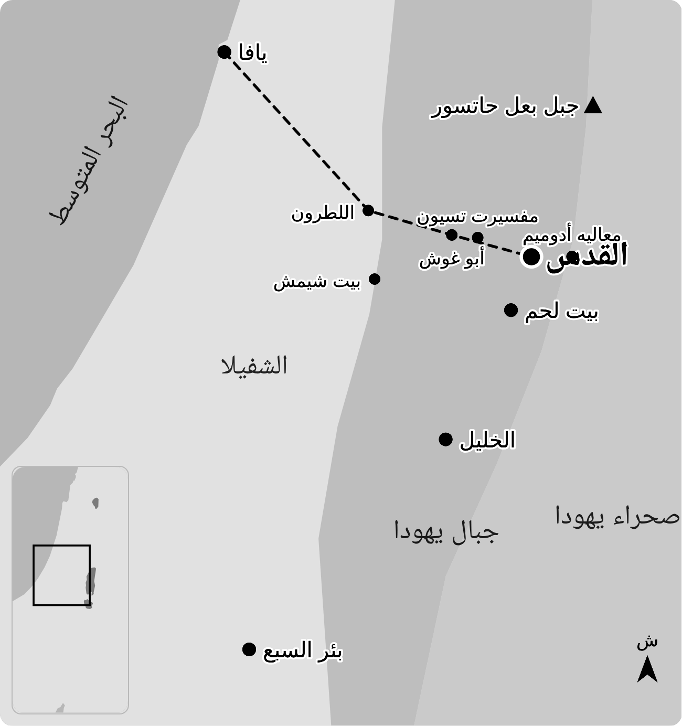
ما المهم أن أتذكره
الشمال
الجنوب
الغرب
الشرق

شريحة 4 لماذا هنا بالذات
مدينة على قمة الجبل
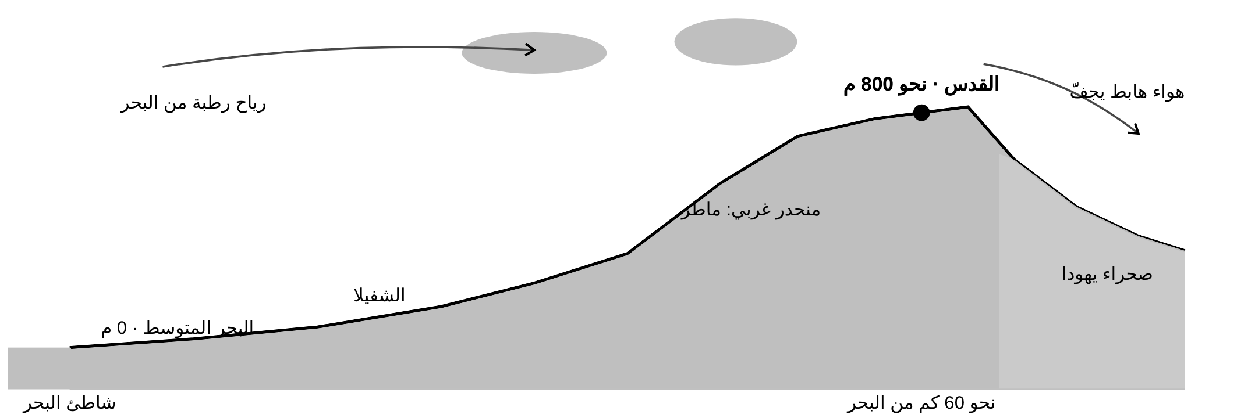
ما المهم أن أتذكره
صحراء في ظلّ المطر.
ماذا يعني ذلك للسياحة؟
لماذا قامت المدينة هنا؟

شريحة 5 المشهد الطبيعي
جبال يهودا
ما المهم أن أتذكره
الصخر:
الغطاء النباتي:
محميات طبيعية:
رحلات:

شريحة 6 المناخ والفصول
باردة شتاءً، جافّة صيفًا
الفصل | الطقس | ماذا يعني ذلك للسائح
الشتاء
الربيع والخريف
الصيف

شريحة 8 لماذا يأتون
جبل واحد، ثلاث ديانات
سجّلوا الفكرة المركزية للشريحة:

شريحة 9 الديانات الثلاث · اليهودية
المدينة التي يُصلّى نحوها
ما المهم أن أتذكره
حائط المبكى (الحائط الغربي):
جبل الزيتون:
قبر داود:
مدينة داود:

شريحة 10 الديانات الثلاث · المسيحية
مدينة الأيام الأخيرة ليسوع
ما المهم أن أتذكره
علّية العشاء الأخير
جتسماني
طريق الآلام
كنيسة القيامة
كنيسة الصعود

شريحة 11 الديانات الثلاث · الطوائف المسيحية
لكل طائفة مواقعها
الطائفة | من هم | ما المهمّ لهم في القدس
الكاثوليك
الأرثوذكس
البروتستانت
الأرمن
الأحباش

شريحة 12 سؤال يتكرّر في البجروت
أين دُفن يسوع؟ جوابان
ما المهم أن أتذكره
كنيسة القيامة
بستان القبر

شريحة 13 الديانات الثلاث · الإسلام
"المسجد الأقصى": المسجد الأبعد
ما المهم أن أتذكره
المسجد الأقصى:
قبة الصخرة:

شريحة 14 محيط القدس
مدن الحجّ
ما المهم أن أتذكره
كنيسة المهد
قبر راحيل
مغارة المكفيلا (الحرم الإبراهيمي)
هيروديون

شريحة 16 معطيات سياحية
من السياح الذين دخلوا إسرائيل في 2017 زاروا القدس
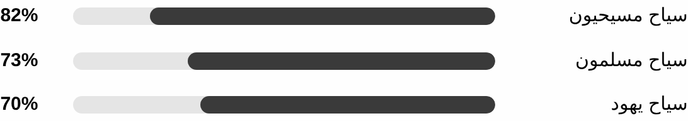
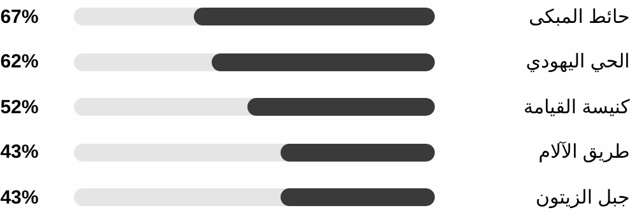
ما المهم أن أتذكره
من السياح الذين دخلوا إسرائيل في 2017 زاروا القدس
المواقع التي زارها السياح في القدس

شريحة 17 أنواع السياحة
كل قطاعات السياحة في مدينة واحدة
نوع السياحة | أمثلة في القدس ومحيطها
الحجّ اليهودي
الحجّ المسيحي
الحجّ الإسلامي
التاريخ والآثار
الثقافة والتراث
سياحة حضرية وترفيه
الذكرى والتخليد
الطبيعة والمشهد

شريحة 18 عاصمة
مؤسسات الدولة كمواقع للزيارة
ما المهم أن أتذكره
الكنيست
المحكمة العليا
متحف إسرائيل
المكتبة الوطنية
ياد فاشيم
جبل هرتسل

شريحة 19 سياحة حضرية وترفيه
القدس في المساء
ما المهم أن أتذكره
سوق محانيه يهودا
نحلات شيفع
شارع المشاة بن يهودا
نقاط مشاهدة

شريحة 20 نقاط مشاهدة
من أين نُطلّ على البلدة القديمة
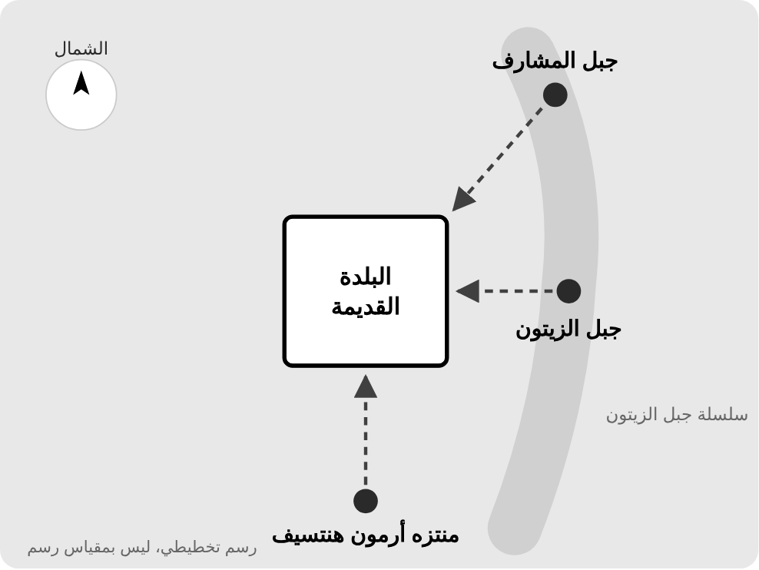
ما المهم أن أتذكره
جبل الزيتون
جبل المشارف
منتزه أرمون هنتسيف

شريحة 21 عوامل مؤثّرة على السياحة
ما الذي يرفع السياحة إلى القدس وما الذي يخفّضها
ما المهم أن أتذكره
الحرب والأمن
تحذيرات السفر (אזהרות מסע)
المواسم
أحداث كبرى

شريحة 22 الوصول والمبيت
كيف نصل، وأين نبيت
ما المهم أن أتذكره
الطريق التاريخي:
اليوم:
المبيت:

شريحة 23 تحدّيات
ما مشاكل القدس كهدف سياحي؟
سجّلوا النقاط الرئيسية:
1:
2:
3:
4:

مصطلح | التعريف بكلماتي | مثال
القدرة الاستيعابية (כושר נשיאה)

شريحة 24 جماهير الهدف
من يأتي إلى القدس، وعمّا يبحث
ما المهم أن أتذكره
اليهود
الحجاج المسيحيون
المسلمون
هواة التاريخ والآثار
العائلات
مجموعات تربوية
كبار السنّ
سياح عائدون

شريحة 25 مهارة بجروت
كيف نجيب عن سؤال تخطيط مسار
اليوم | الموقع | الوقت | لماذا
اليوم 1
اليوم 2

شريحة 27 مصطلحات للبجروت
مصطلحات من الموضوع
مصطلح | التعريف بكلماتي | مثال
السياحة الداخلية (תיירות פנים)
Domestic tourism
السياحة الوافدة (תיירות נכנסת)
Incoming tourism
زائر يوم (מבקר יום)
حدث ضخم (אירוע־על)
Mega event
القدرة الاستيعابية (כושר נשיאה)
السياحة الحضرية (תיירות עירונית)

شريحة 30
تلخيص: ثلاثة أمور مهمة تعلمتها في هذا الموضوع
1:
2:
3:

الجزء ب · أسئلة
تمرين: الأسئلة 1–3
1. اذكروا الحدود الأربعة لمنطقة القدس. (تمرين)

2. يهطل في القدس نحو 550 ملم من المطر في السنة، لكن على مسافة قصيرة شرقيها تبدأ صحراء. اشرحوا لماذا. (بأسلوب البجروت)

3. اذكروا ميزتين جغرافيتين لمنطقة القدس، واشرحوا كيف تؤثّر إحداهما على السياحة. (بأسلوب البجروت)

تمرين: الأسئلة 4–6
4. اذكروا لكل ديانة من الديانات، اليهودية والمسيحية والإسلام، موقعًا مركزيًا واحدًا في القدس مقدّسًا لها، واشرحوا لماذا هو مقدّس لهذه الديانة. (من بنك أسئلة البجروت)

5. لكل طائفة مسيحية مواقع مهمّة لها بشكل خاص في القدس. اذكروا طائفتين، ولكل طائفة موقعًا واحدًا مهمًّا لها مع شرح السبب. (تمرين)

6. في محيط القدس تقع كنيسة المهد في بيت لحم وهيروديون. اذكروا لكل موقع ما الذي يجذب إليه السياح، وأي نوع من السياحة يمثّل. (بأسلوب البجروت)

تمرين: الأسئلة 7–9
7. اذكروا اسمَي موقعين مهمّين في القدس يمكن إدراجهما في برنامج لحجاج مسيحيين، واشرحوا مصدر أهمية كل موقع. (بجروت 2019)

8. الضيوف الرسميون لدولة إسرائيل يزورون دائمًا تقريبًا متحف الكارثة في القدس. اذكروا اسم الموقع، واشرحوا سببين لإدراجه في برامج الزيارات الرسمية. (في أعقاب بجروت 2026)

9. في القدس توجد مؤسسات الحكم والثقافة لدولة إسرائيل. اذكروا ثلاثًا منها يمكن زيارتها، وصِفوا واحدة منها. (في أعقاب بجروت 2026)

تمرين: السؤالان 10–11
10. اشرحوا مصطلح "حدث ضخم"، وأعطوا مثالًا على حدث كهذا جرى في القدس. (مصطلحات، كما في البجروت)

11. اشرحوا مصطلح "القدرة الاستيعابية"، وأعطوا مثالًا على موقع في القدس يظهر فيه. (مصطلحات، كما في البجروت)

الأسئلة 12–14
12. اذكروا ثلاثة عوامل جعلت القدس أهمّ مدينة سياحية في إسرائيل. (من بنك أسئلة البجروت)

13. اذكروا بلدة في محيط القدس فيها موقع مقدّس لعدّة ديانات. ما هو الموقع، ولأي ديانات هو مقدّس ولماذا؟ (بجروت 2024)

14. خلال الحرب انخفضت السياحة في كل البلاد، لكن القدس تضرّرت بشكل خاص. اشرحوا لماذا. (بجروت 2025)

أجيبوا عن الأسئلة الثلاثة. في الامتحان نفسه تختارون أحيانًا جزءًا من البنود، فاقرأوا التعليمات جيدًا.

